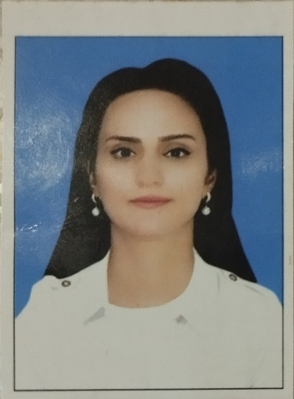

AKADEMİK (CV)

Soyadı | Abdullayeva

Adı | Dilrubə

Atasının adı | Rauf

Təvəllüdü | 23 avqust 1996
Partiyalılığı |  | Yeni Azərbaycan Partiyası

Anadan olduğu yer | Naxçıvan MR,Babək rayon,Nehrəm k.

Ailə vəziyyəti | Evli

Qeydiyyat olduğu ünvanı | Naxçıvan MR, Naxçıvan şəhəri,10-cu məh.,dön.1., ev 6

Hal-hazırda yaşadığınız ünvan | Naxçıvan MR, Naxçıvan şəhəri,10-cu məh.,dön.1., ev 6

Telefon nömrəsi
Ev | (036)5456608
Mobil | 0103213031
E-poçt | ceferova.dilrube@gmail.com

Təhsil
Təhsil müəsisasinin adı | Daxil olduğu il | Bitirdiyi il | Fakültə (ixtisas)
Naxçıvan Dövlət Universiteti | 2013 | 2018 | Stomatologiya (Baza tibb təhsili)

Xarici dillər | Kafi | Yaxşı | Əla
Rus
İngilis |  | +
Türk |  |  | +
Alman

Kompyuter bilikləri | Kafi | Yaxşı | Əla
Windows Sistemi | +
Microsoft office Word | +
Microsoft office Excel | +

Əmək fəaliyyətiniz haqda məlumat
Müəssisənin adı | Əmək fəaliyyətinə başlama | Hazırki vəzifəniz | İşdən ayrılma səbəbi
Naxçıvan Dövlət Universiteti | 16.09.2022 | Stomatologiya ixtisası üzrə müəllimə | -
"İmplant-Dent-Naxcivan" klinikası | 01.01.2018 | Həkim-stomatoloq | -
Digər nailiyyətləri: Ümumi orta təhsil üzrə xüsusi nümunəli şəhadətnamə, "Təhsildə xüsusi nailiyyətlərə görə " qızıl medalı(2013),Müxtəlif tədbirlər üzrə sertifikat və diplomlar.

